FELICITATIONS à nos Championnes :
- Pour leur 8e place aux Championnats de France UNSS de Rugby
- Pour leur attitude exemplaire
- Pour leur engagement dans la bataille et leur ténacité
- Pour leur cohésion et leur solidarité
- Pour leur contribution à partager les belles valeurs du sport


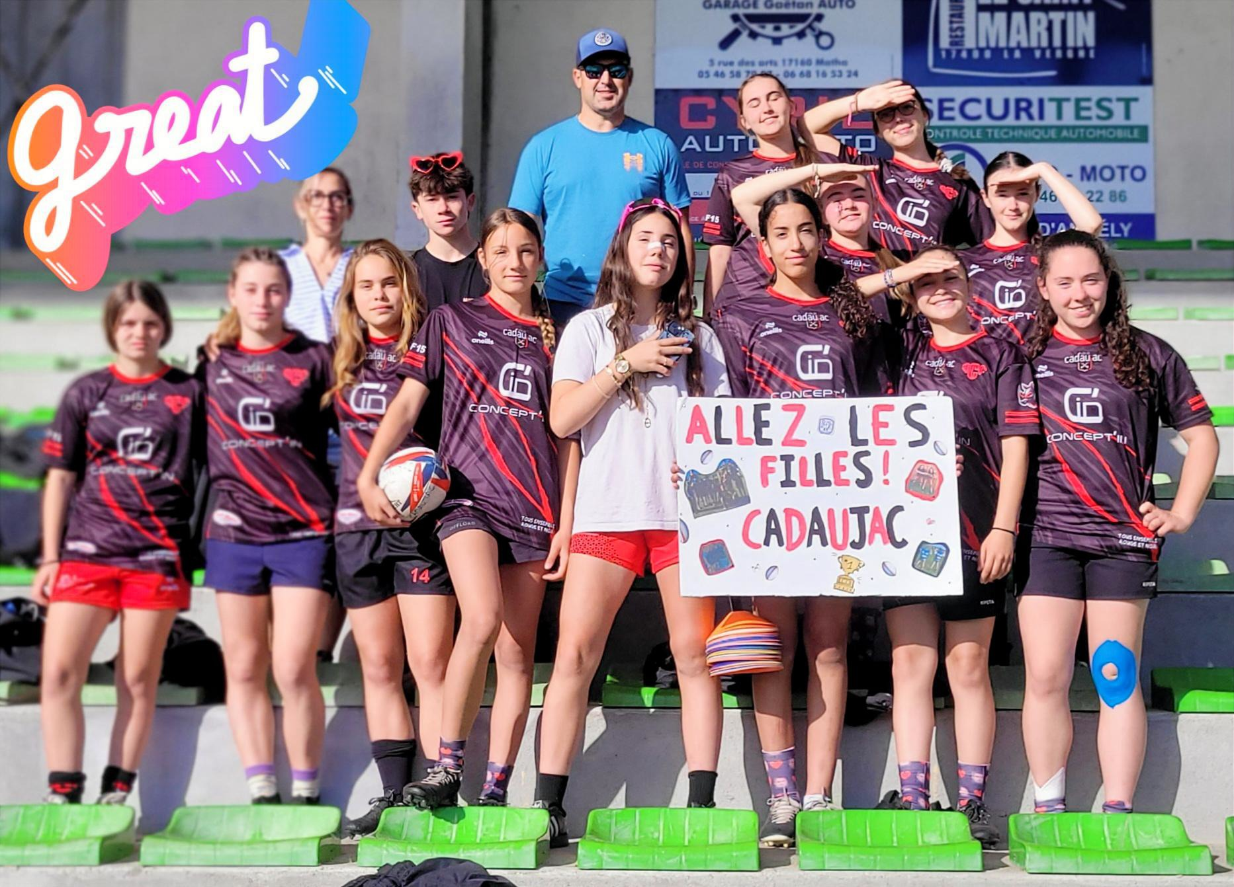


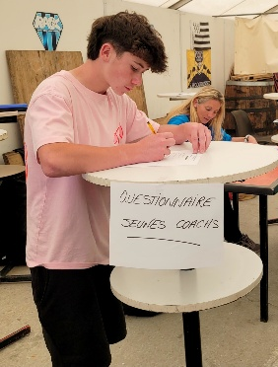



Une pensée pour les blessées d’avant et de pendant… qui ont été de ferventes supportrices

FELICITATIONS à notre jeune Arbitre qui obtient son diplôme de Jeune Arbitre niveau NATIONAL !!!
Un grand MERCI à notre jeune Coach pour son engagement et sa disponibilité.
